NAZIV DEJAVNOSTI: Odbojka
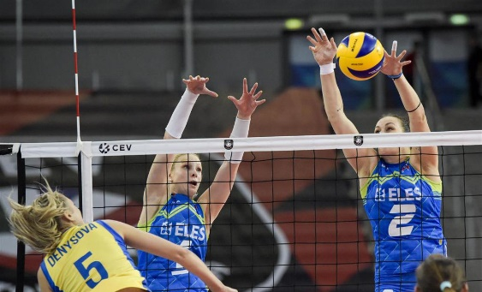
Število ur tedensko: 35
Izvajalec: Metka Lukančič Nemec
Razred: 7.

Zakaj izbrati ta predmet?
Z izbranim športom vplivamo na skladen telesni razvoj, učence navajamo na zdravo življenje, spopolnjujejo in usvajajo nova športna znanja, oblikujejo pozitivne vedenjske vzorce in spoznajo pozitivno doživljanje športa, ki bogati posameznika.

Kaj bomo počeli?
Spopolnjevali bomo osnovne tehnične elemente, se učili zahtevnejših tehničnih in taktičnih elementov, igrali na malem in velikem igrišču, spoznali bomo pravila igre in sodniške znake.

- izpopolnjevanje osnovnih tehničnih elementov: zgornji in spodnji odboj, spodnji servis,
- učenje zahtevnejših taktičnih elementov: podaja, sprejem servisa, zgornji servis, napadalni udarec, enojni in dvojni blok,

- igra 6:6 na skrajšanem ali normalnem igrišču.

Pouk poteka enkrat tedensko.

Načini ocenjevanja:
Učence se bo spremljalo skozi vse leto. Vrednotilo se bo učenčev telesni, gibalni in funkcionalni razvoj, stopnjo usvojitve športnih znanj in osebne športne dosežke. Dosežki se bodo ocenjevali s sprotnim preverjanjem dojemanja, poznavanja in obvladovanja tako prakse kot teorije.

